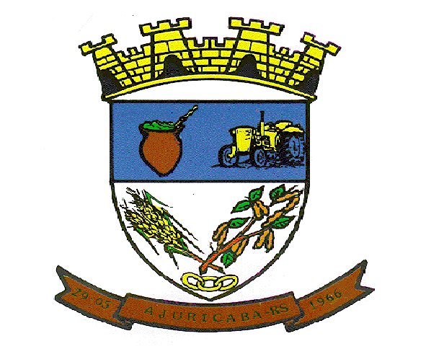
MUNICIPIO DE AJURICABA
ESTADO DO RIO GRANDE DO SUL
Rua Oscar Schmidt, 172 – CEP: 98.750-000
CNPJ: 87.613.253/0001-19

Modalidade Pregão nº. 51/2023 - Eletrônico.
Aviso de Cancelamento de Item do Edital nº. 145/2023.

O MUNICÍPIO DE AJURICABA, pessoa jurídica de direito público interno, inscrito no CNPJ nº. 87.613.253/0001-19, torna público, para conhecimento dos interessados, que o item 2 - veículo novo zero km, ano de fabricação e modelo 2023 ou posterior, com todos os acessórios mínimos obrigatórios, conforme legislação em vigor e demais descrições do Termo de Referência do Edital está sendo CANCELADO do presente pregão eletrônico, em conformidade com o memorando interno nº. 751/2023, da Secretaria Municipal de Saúde, tendo em vista conveniência e oportunidade do Município em adquirir um veículo de maior tamanho propiciando melhor conforto aos pacientes, sendo que em análise de custo benefício o Município optou por adquirir veículo que melhor satisfaça suas necessidades.

Os demais termos do Edital permanecem inalterados.

Ajuricaba/RS, 22 de agosto de 2023.

Ivan Chagas
Prefeito

Este aviso foi examinado e aprovado por esta
Assessoria Jurídica, em: 22/08/2023.

_________________________________________
Paulo de Tarso Silveira Corrêa
Assessor Jurídico OAB/RS 40.756

Registre-se e Publique-se.

